香港传媒精英北上求索，展现独特视角下新新中国城市、文化、网络、公民意识新景象
《城市画报》创意总监李照兴，改革大潮下，引爆中国城市发展新概念！
前作《潮爆中国》获香港书奖、文津图书奖，再版数次！
左小祖咒、张铁志、庄文强、周耀辉、欧阳应霁推荐热赞！

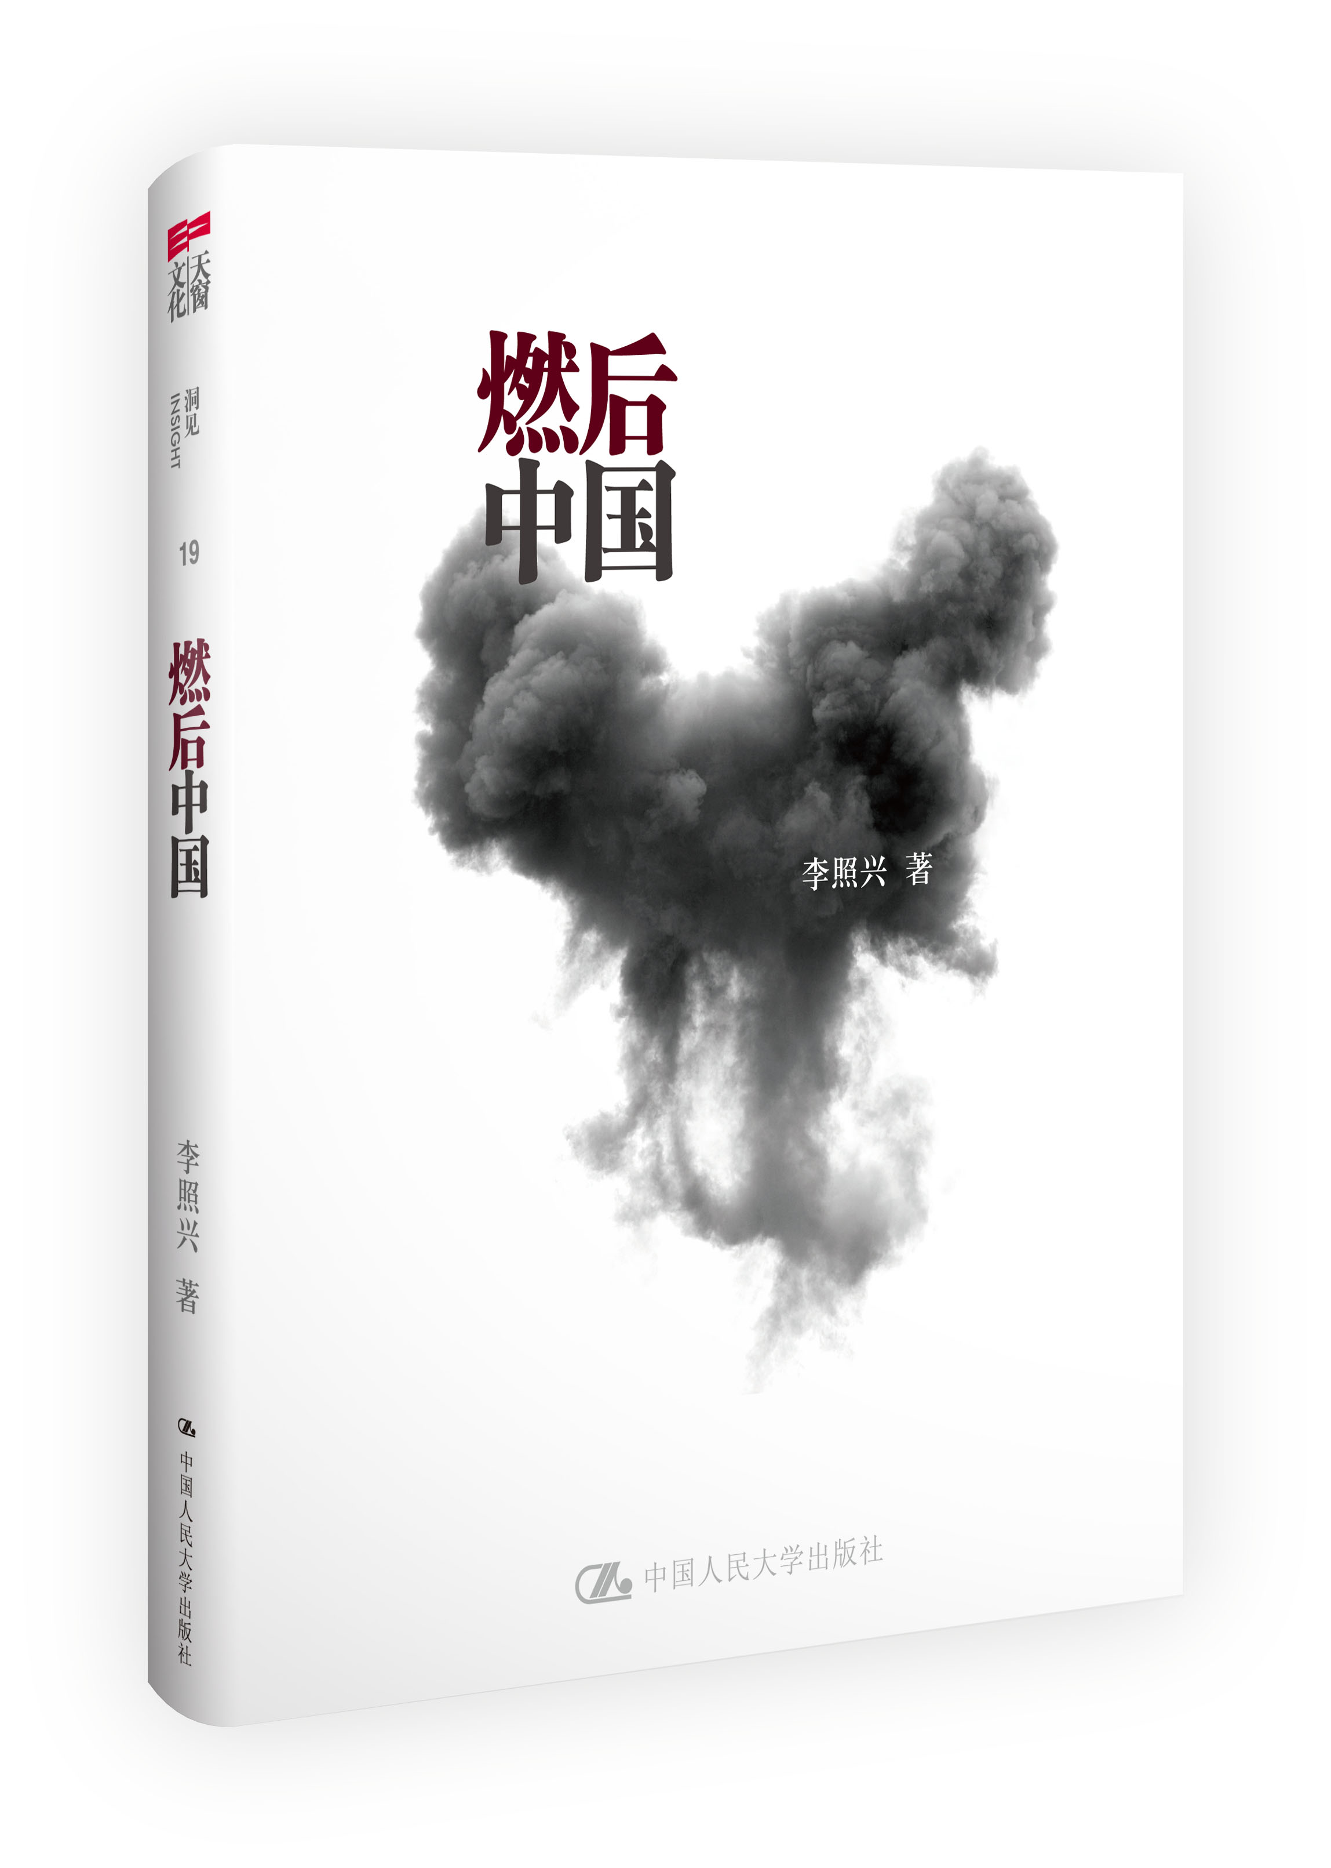
※基本信息※
系列: 洞见
书名：燃后中国
书号：978-7-300-18221-6
著者：李照兴
责任编辑：吴柔
开本：16开 四色印刷
页数：260页
出版时间：2014.02
定价：42.00元
出版社：中国人民大学出版社

※作者简介※
李照兴。现代传媒集团创意总监，主力负责《城市画报》城市版。香港文化评论人、导演、作家，现居上海及北京。撰写电影评论、城市空间、趋势现象等各种流行文化观察，特别关注城市文化发展。出版或主编作品：
《男人那东西》、《香港101：爱恨香港的101个理由》、《上海101：寻找上海的101个理由》、《经典200：最佳华语电影二百部》（蒲锋合编）、《裙情汹涌》、《朗奴文化初阶字典》（岑朗天合著）、《香港酷酷》、《香港后摩登》、《王家卫的映画世界》（潘国灵合编）
《潮爆中国》获第二届香港书奖、第二十届中学生好书龙虎榜最受中学生欢迎十本好书及搜狐2009年度时尚图书。
电影作品《潮爆北京》（Beijing is Coming）记录奥运会前后北京城市变化，获邀参加大阪电影节、台北金马电影节、香港亚洲电影节。

电邮：bonoloft@gmail.com
Facebook：www.facebook.com/bonoloft
※内容介绍※
李照兴笔下，中国已然改变，既非那个历史沉重的古国。亦非众所公认的新兴强国，后中国的概念由此而生。然后，中国将要如何？本书从城市、文化、网络现象各方探索捕捉中国急促幻变时代的横切面，思考香港身处其中各种复杂机遇，并寻找推动中国正面变革的可能。
前作《潮爆中国》告诉你当今中国最新发展，《燃后中国》告诉你未来中国往哪里去。

※编辑推荐语※
一部新新中国城市文化笔记，左小祖咒、庄文强、张铁志、欧阳应霁、令狐磊、周耀辉各界人士热赞。今日中国，论奇情或娱乐性，新闻比电视剧好看。普通人的故事如今比百分之百虚构的剧情片更曲折感人。高速发展本身就是一个传奇，身处其中每个人都有一部自己的史诗。但是高速也带来惊魂，大家明明是更喜欢闲时研究些细艺心得享乐，可是现不能了，日常都越来越政治化，要维护自己权益，要监察社会，要自己亲力亲为。这种作为若不点破或许自己都不曾发觉。没关系，还有李照兴，他记录着城市发展的点滴，从有到无，从聚集、燃烧到爆炸，帮你回忆逝去的时光，共同畅想未来的多种可能性！

※名家对谈※
音乐制作人左小祖咒，《窃听风云》《无间道》导演、编剧庄文强、台湾《号外》主编张铁志、香港设计师、食评人欧阳应霁，内地媒体人令狐磊两岸各界名人精炼中国答问！《忽然之间》《色盲》填词人周耀辉起舞推荐！

问：最想写的中国歌是怎样的？
左小祖咒: 我的音乐很没有风格，主题倒有一点，就是人们对自然、对自由的向往。

问：对于中国电影，最想改善的情况是怎样？
庄文强：我希望能建立一个电影市场数据资料库或资料中心，此举可让投资者及从业员能得到第一手准确资料，精确掌握市场动向，加速电影投资国际化。

张铁志问：过去十年，在中国看到最有意思的文化抵抗是什么？

欧阳应霁问：为什么中国食材供应和餐饮行业会有这么多匪夷所思的“发明”、“创造”？

周耀辉：照兴在灰烬里起舞，呼唤着其他人，一起。不能旁观，旁观的太多冷漠太多犬儒，参加的需要希望，需要热情。
- 图书简要目录※
我问你问中国（姓名以笔画序）
左小祖咒、令狐磊、庄文强、张铁志、欧阳应霁
序 在灰烬里起舞 DANCING, TILL THE END OF TIME 周耀辉
前言 燃烧之后
绪论 中国历史的终结以致后中国

大路纵横
中国“ 踏上征途” 的时代到临
一路向西的公路之旅
跟我坐一趟京沪高铁
公路与汽车将如何改变中国？

城市串连
重读深圳
新广州文化复兴
三里屯太古里的宜居小区模式
CCTV的云中漫步思考
真假敦煌
繁荣过的城市，敦煌及其他
景点应收门票吗？—香格里拉想象
百年孤寂之忘记，还是被忘记？

造城上海
世博观察：中国梦
世博造城之上海翻新想象
2014上海后世博蓝图
上海竞争力真相

影像中国
贾樟柯的真假纪实
“红色电影” 当cult电影看
春晚与电视之死
《寒战》 对法治的坚守
《泰囧》 的十三亿奇迹
中国合伙人的中国梦
中国终于遇上好莱坞

时务观察
中国式旅游潮
开在血汗国度的工厂
奇情的现实，期待的电影
中国速度神话
未来学家的中国赠庆与缺失──写在60周年
改革方略：大门是如何打开的？

中国面孔
中国超模年代
“韩寒” 的时代意义
七女性
社会启动青春祭

网络启动
网络第五权
微博与小报真理
从辟谣到反辟谣
日本地震，中国自学
App的真理

无间香港
香港再现1 从港式茶餐厅说起
香港再现2 港产电影的消失与再现
香港再现3 创意小区死与生
电影神采——写在港产电影的转型期
一代宗师——追忆逝水武林（及香港）
香港的步伐，内地的启动
后记 在城市间流放
※精彩书摘※
世博造城之上海翻新想象
世博造城可以归类到一个更大的中国造城方略之中，称作盛事造城。盛事造城的逻辑源于特大发展概念，以近乎单一的盛事目标进发，所有工程及改造都面向一个事件一个死线，并且一定配合高程度的示范或炫耀性。而盛事造城必须由上而下，透过高效率，甚或目空一切摆平阻碍──再强烈一点的用词就是不择手段──达到造城效果。通过宏大概念或强权主观意愿引发，汇集资本流，在短时期内极速起动。又因为是不惜一切排除万难，且又资本丰厚，分赃不均与拆毁建设过程，必定引发冲突──无论是利益冲突还是新旧冲突。盛事造城，就是奥运造北京，世博造上海──且唐突地发现，成都汶川原来都变成盛事造城的最新例子，尽管这盛事起因不是盛会而是地震。
盛事造城的假象
盛事造城有它建设美好城市的野心，但反过来一样可成为举国繁华的假象。但什么才叫真正的国富民强文明繁华？梁启超在1902年就写过一篇寓言式小说《新中国未来记》，当中由寓言变成应验的预言，是写到自那时算起的60年后，万国博览会在上海举办。不过叙事的重点，除想象一个万国来展的高度文明中国社会外，笔下的新中国文明，还展现于新的共和国其时已成立，成立过程并通过专制皇权的还政于民，达致公平社会，才受万国尊重。国家繁荣就可忘记前人争取公义民主自由的牺牲吗？况且所谓繁荣真的来到了吗？繁荣假象背后究竟包含着多少不义不公？我们不要骗自己。
柯布西耶理性十足的现代式城市功败垂成，高峰期时代现代主义的计划式城市结构，最终没有得到更大的回响。将近一世纪过去，各种柯布西耶的信徒尝试在中国这全球最大工地，实现各种规划城市的梦想理念。“柯布西耶们”就是指各位效法柯布西耶相信高度规划现代小区及建筑的建筑师，渴望在全新的土地发展中，展现学习回来的设计概念：如何集中资源，展现现代结构，强调功能主义及分区的功能性，迎合小区需求设计全新人居。另有一波可能就是叫“库哈斯们”，他们仍孜孜不倦地要兴建“语不惊人死不休”的疯狂地标建筑（虽然库哈斯在最近的访问中说随金融危机的出现，建筑的疯狂年代行将过去）。
世博盛事开启了一连串大型上海基建重整，大至河道治理，小至大厦外墙的装修，上海外表上焕然一新。
规划城市的实验场所
这段日子，柯布西耶们在北川找到了最好的实验场所，震后灾区都要一整区去重新规划。由是，地震作为一次盛事（不是指值得庆祝的那种盛事，且用event这字去理解吧），在城市重生的性质及其引发的争议上，便跟奥运或世博极为相似。庞大的造城资本投入，低透明度的处理，政策上的倾斜，首先引发的是争做汶川人现象──政府重新划定灾区各村落，由于是重点重建，资本投入预算浩大，人人都争做汶川人。而重建方在接受资金及施工过程中的利益输送，同样成为一大肥肉。人们谈论着大工程，忘却了最卑微的人民生活以及他们的异议声音。震后的城市重建，其过程及生出的问题变成造城难题的最新例子。
造城对市民的影响
这现象同样在上海发生。世博前后，上海小市民最切身的世博影响，不在什么场馆的设计──听见有小市民在闲谈世博：“唉！世博，不是上两年搞过了吗？”显然，他们是把普通那些花奔博览科技博览会跟世博混为一谈──而是每天影响生活的各样工程翻新改造。世博的倒数在上海电台每段新闻播报前提醒着大家。在众多改造工程中，政府最先选择的，是交通工程及城市外观的翻新，也是最影响日常生活的范畴。而且这种翻新除发生在著名的大厦外，同样仔细落到差不多旧区的每个街角每幢楼房与行人道。南京西路的常德公寓粉刷一新，差点没挂上张爱玲故居的招牌（招牌中细字倒有提及）。大光明戏院翻新后更突出了它art deco的风格。大世界如何变身曾经因久久未定而引发讨论，现在整座大厦被重重胶布包着如Christo and Jeanne-Claude的装置艺术品，大家猜想着大世界改建后的新颜。大世界附近就是如今最新的酒店地标扬子饭店，一所保留了古雅的建筑风格的精品酒店（和平饭店都改建完成）。至于黄浦江外滩的变化更浩大。分隔外滩南北的天下第一弯天桥早早拆掉后，外滩将变成一整体，沿江一段原来的车路，不容许通车，变成完完全全的行人区与江边花园一直从现在的外白渡桥即北外滩延伸至城隍庙外围的老城南区外滩。在南下一点的黄浦江两岸，新的发展地块由原本的工厂及船厂改变而成，将成为世博板块──其实就是包括居住生活小区的新地产项目。
老百姓的喜悦或不满，是在于宏大的规划跟他们其实没有太大关系。除了交通建设外，城市让生活更美好的意义，不过是让自家周围的墙及街道粉饰一新。地产商在推广的世博地块概念，是新发展沿江两岸的新地带，跟改造旧小区无太大关连。新板块试图在原来城市的周边，透过各自发展商的规划，建构一个个现代城。但由于不像郑州的郑东新城一样，经由统一设计（黑川纪章当年把郑东从农田重新发展成较具规划的新区），而是靠地产商的分批发展，所以能否达致柯布西耶式的想象实在成疑。
盛事造城的真义
盛事造城，一度是乐观现代主义者乐见的理想。世博本身就是源自工业革命现代主义的盛事，各国家各先进科技先驱展示着理想的未来生活形态及新发明，谈论未来城市生活的理念。这个源于1851年伦敦万国工业博览会的世界城市及科技文化交流的大会，很早就吸引着中国文人的向往。以致梁启超的想象差不多说出了某种程度的乌托邦情绪：
翻新过程中，古旧的建筑常和超前未来的建筑并置，形成一种抽离感：唉！这是真的吗？
“一九六二年，世界博览会在上海召开了。会议规模惊人的庞大，不仅是上海市区，连江北、吴淞口、崇明岛都是会场，除去物品的展出，更有各种宗教与学术的交流。这一年，也是中国维新五十周年的纪念。首都南京举办盛大的庆典，英国与日本皇帝、皇后，俄国、菲律宾、匈牙利的总统及夫人，及其他强国的钦差大臣，都前来道贺，签署了万国太平条约。中国已是世界上最强大的国家。”
世博没有在1962年于中国发生，而是60年后又差不多50年。万国太平条约可能变成G7G8峰会的协议。而中国正真的向最强大的国家进发。可是比对社会的公义开明自由度发展，梁启超的想象却只猜对一半。
19世纪中，巴黎市长奥斯曼的大巴黎规划，其时同样引人争议。经历十多二十年，巴黎天天动工。当年是源于皇权一己的极权欲望，但在精明的规划者与行政高效下，奠下了今天巴黎的雏形。当如今的极权者要盛事造城，往往拿出奥斯曼的奇功，而忽略了奥斯曼全盘的规划不只于炫耀城市外表，也普及到各种公园设计、下水道、卫生设备甚至楼宇的高度及外形协调和谐等因素。并且巴黎的城市繁华并不保障极权的永垂不朽。金钱与繁华并不能买起记忆与对公义平等自由的渴望。

